**Стандарт породы № 1.47 WKU**

**Польская Низинная Овчарка (Polski Owczarek Nizinny)**

**Страна происхождения – Польша**

**Классификация WKU - 1 группа, овчарки**

**Дата последних дополнений стандарта – 22.03.2014**

**Применение – собака – компаньон.**

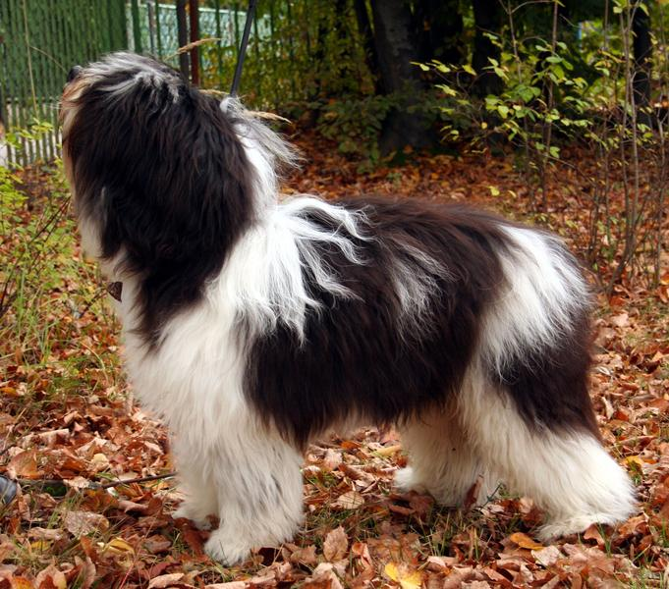

**История породы.** Польская низинная овчарка получена от скрещивания венгерской пастушьей породы Пули с другими пастушьими собаками, среди которых есть и Бергамская овчарка. Польские низинные овчарки жили и работали на пастбищах Польши в течение нескольких веков, пока в Европе в конце девятнадцатого, начале двадцатого века не возник сильный интерес к пастушьим породам собак. Вскоре началось селективное племенное разведение этой породы, во многих имениях, дворцах можно было увидеть эту породу. Порода была показана на выставке домашних птиц и собак, которая проходила в Варшаве в 1924 году. Было решено начать регистрацию чистокровных польских низинных овчарок, но этому помешали немецкие войска, которые вторглись в Польшу в 1939 году. Из-за Второй мировой войны осталось не более трёх чистокровных представителей этой породы. После войны нашлось несколько человек, которые хотели восстановить породу. Началась сложная работа, которая увенчалась успехом - в 1957 году первые представители восстановленной породы Польским клубом собаководства (PKL) были записаны в племенную книгу. На сегодняшний день польские низинные овчарки известны как отличные партнеры и верные друзья.

**Характер и темперамент.** Польская низинная овчарка отличается живым, но умеренным темпераментом, легко поддается обучению и предпочитает тесный контакт со "своей" семьей. Это приятный компаньон, от природы наделенный инстинктом охраны. С посторонними ведет себя вначале настороженно, но не агрессивно. При достаточном движении - длительных прогулках или спортивных состязаниях - польская низинная овчарка становится приятным домашним другом, прекрасно уживающимся в городских условиях. Польские низинные собаки обладают отличными интеллектуальными способностями и поразительной памятью, они выносливые и прилежные в работе, особенно спокойные и аккуратные в жизни, любят общение с человеком и игры с детьми. Перечисленные качества делают собаку очень популярной для жизни в семье, с популярностью растет и количество Польских низинных овчарок. Уравновешенный характер польской низинной овчарки позволяет ей великолепно уживаться с мелкими и крупными собаками других пород, кошками и грызунами. Овчарка, воспитанная опытным и знающим владельцем, будет игнорировать задиристых питомцев или грозно рыкнет, не причинив вреда.

**Внешний вид.** Польская низинная овчарка является мускулистой собакой с толстой шерстью. Соотношение между высотой в холке и длиной корпуса собаки составляет 9 к 10; соотношение между длиной морды и длиной черепа — 1 к 1, либо морда несколько короче. Двойная шерсть может быть любого цвета или узора, белый, серый и коричневый цвета являются наиболее распространенными, бывают чёрные, серые или коричневые пятна. Подшерсток мягкий и густой, в то время как шерсть сверху грубая, прямая или волнистая, но не курчавая. Из-за шерсти вокруг головы голова кажется чуть больше, шерсть может налезать на глаза.

**Голова.** Средней величины. Череп выпуклый. Заметно выражены затылочный бугор и лобная борозда. Переход ото лба к морде выраженный. Длинная косматая шерсть на лбу, щеках и подбородке придает морде добродушный вид.

**Нос.** Мочка носа максимально темного цвета, крупная, ноздри хорошо открытые.

**Зубы.** Прикус ножницеобразный или прямой. Челюсти мощные, зубы крепкие. Губы плотно прилегающие, они целиком прикрывают зубы. Углы губ темного цвета.

**Глаза.** Овальной формы. Орехового цвета, веки с черной обводкой.

**Уши.** Среднего размера, поставлены довольно высоко. Висячие.

**Шея.** Мускулистая, без подвеса, поставлена достаточно высоко.

**Корпус.** Крепкий и сильный. Мускулистый, скорее прямоугольного, чем квадратного формата. Холка отчетливо выражена. Нижняя линия элегантно изгибается в направлении задних конечностей. Грудь средней длины, но глубокая. Очень мускулистая спина. Поясница широкая. Круп короткий, с небольшим наклоном.

**Передние конечности.** Поставлены вертикально прямо. Угол плече – лопаточного сочленения составляет 90 градусов. Предплечья прямые, крепкие. Лапы овальные, пальцы собраны в плотный комок. Подушечки прочные, когти короткие, темного цвета.

**Задние конечности.** Вертикальны при осмотре сзади, бедра широкие и очень мускулистые, скакательные суставы развитые и хорошо выражены. Лапы овальные, с компактно собранными в комок пальцами.

**Хвост.** Обычно короткий, при необходимости может быть купирован. Коротко или очень коротко купируется в тех странах, где эта процедура разрешена. Некупированный хвост покрыт густой шерстью, он довольно длинный и свисает вниз. Когда собака движется, хвост приподнимается выше уровня спины, но при этом не закладывается на спину и не закручивается кольцом.

**Волосяной покров.** Шерсть обильная, косматая, густая, плотная, грубая и объемная. Подшерсток мягкий. Для породы характерно наличие длинной челки над глазами. Допустимо, чтобы шерсть была несколько волнистой или прямой. Шерсть со лба собаки свисает на глаза. Кожа польской низинной овчарки не должна иметь морщин и складок.

**Окрас.** Приемлемы все окрасы, включая пегий.

**Движения.** Легкие, но польская низинная овчарка основательно касается поверхности земли. Когда собака движется спокойным шагом, она может иногда слегка «пританцовывать».

**Размеры.**

Высота в холке. Кобели - 45 - 50 см. Суки - 42 - 47 см.

Вес. 15-20 кг.

**Примечание.** Кобели должны иметь два развитых семенника, полностью опущенных в мошонку.

**Недостатки.** Не большие отклонения от указанного стандарта.

**Пороки.**

Квадратный формат. Легкий костяк, слабая мускулатура.

Узкий, плоский череп. Сглаженный переход ото лба к морде. Узкая, резко опущенная или вздернутая морда.

Светлые, круглые, выпуклые глаза.

Длинные, полустоячие уши.

Запавшая холка. Провисшая, горбатая спина.

Узкая, горбатая, провисшая пояснница.

Длинный, резко скошенный круп. Высокозадость.

Бочкообразная, мелкая, узкая, плоская грудь.

Искривленные, с плохо выраженными углами конечности.

Саблистый, бочкообразный постав. Плоские, распущенные лапы.

Складчатая кожа.

Укороченная шерсть. Короткая челка.

Вялые, скованные движения.

**Дисквалификация.**

Короткая, редкая шерсть. Полное отсутствие челки.

Перекус, недокус, перекос челюсти.

Разноглазье, голубые, белесые глаза.

Розовая мочка носа.

Стоячие. Полустоячие уши.

Крипторхизм.